Подвиг и боль: героические 872 блокадного Ленинграда…
Значимом и трагичном событии в истории нашей страны стала Великая Отечественная война нашего народа против фашистской Германии. Невозможно без слёз и содрогания вспомнить о событиях В.О.В., не только потому, что она была самой разрушительной, унесших миллионы людей, но и прежде всего потому, что не только взрослые, но и совсем молодые люди, даже дети становились в этой войне настоящими героями. Одним из таких событий явилась блокада Ленинграда, которая длилась долгих 900 дней смерти, голода, холода, бомбёжек, отчаяния. Подвигу жителей Ленинграда переживших военную блокаду, не сдавших своего города фашистским захватчикам, посвящается.
Ужасную участь, готовил Гитлер народу на Неве – Ленинграду. ( Дело в том, что для Гитлера, Ленинград, был «лакомым кусочком», ведь здесь находился Балтийский флот и дорога на Мурманск и Архангельск, откуда во время войны приходила помощь от союзников.) Поэтому захват Ленинграда был один из пунктов немецкого плана «Барбаросса» Фашисты считали, что в течении лета и осени Советский Союз будет разгромлен и город на Неве взят.
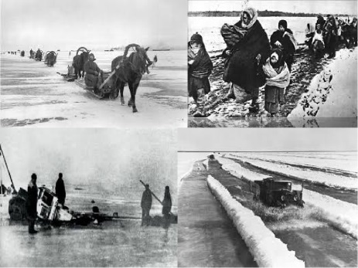
8 сентября 1941 года в продолжительном наступлении фашисты прорвались к Ленинграду. Они пытались захватить город с налёту, но были отбиты. Планы их не сбылись. Тогда враги окружили город плотным кольцом.
В блокадном городе оказались более 2,5 млн. жителей, в том числе 400 тысяч детей. Многие жители города начали основательно готовиться к осаде: буквально за несколько часов магазины опустели, было скуплено всё, что только было возможно. Поэтому эвакуироваться удалось далеко не всем, когда начались систематические обстрелы. Фашисты ежедневно бомбили Ленинград с воздуха, расстреливали его из тяжёлых орудий.
На город обрушился страшный голод. Буквально с первых дней блокады были введены продовольственные карточки на хлеб, но и его не хватало. Суточная норма рабочим составляла 250 грамм, всем остальным 125 граммов.
Люди умирали тысячами. Многих не успевали даже похоронить, трупы лежали прямо на улицах и в квартирах – убирать их было почти некому. Статистика показывает – лишь 3% жителей унесли бомбёжки и артобстрелы, и 97% жители блокадного Ленинграда умерли от голода..
Положение в городе улучшилось весной – летом 1942 года по мере отступления холодов. Сократилось количество уличных смертей в скверах, на бульварах и площадях. Постепенно повысились нормы выдачи хлеба. Был пущен первый трамвай, приняты меры по не допущению в городе эпидемии. Город медленно оживал.
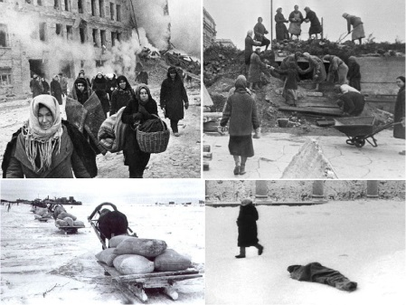
Постепенно восстанавливали свою деятельность театры, музеи, консерватории, административные учреждения, типографии, поликлиники, детские сады, публичные библиотеки.
«Дорога жизни» дорога, по которой в город по этому пути шли первые баржи с продовольствием и до поздней осени, пока штормы не сделали судоходство невозможным. Каждый их рейс был подвигом – вражеская авиация беспрестанно совершала свои бандитские налёты. Погодные условия часто тоже были не на руку морякам – баржи продолжали свои рельсы. До самого появления льда, когда навигация уже в принципе была невозможна.20 ноября на лёд Ладожского озера спустился первый конно-санный обоз. Чуть позже по ледяной «дороги жизни» пошли грузовики.
Блокада Ленинграда – трагическая и великая страница российской истории, унёсшая более 2млн. человеческих жизней. Пока память об этих страшных днях живёт в сердцах людей, находит отклик в талантливых произведениях искусства, передаётся из рук в руки потомкам – такого не повториться!

Педагог-организатор Махалова Е.Д.

